かんちゃんの小さな家 第５回ホットルーム
子どもをまんなかに・・・中学生・大学生・若者・保護者・おとな・老人／国籍は日本・
ブラジル・ペルー・コロンビアの４か国／スタッフ・学生ボランティアは市内外、そして京都・ 奈良からも・・・ ５２人のコミュニティ 2017年４月２２（土）
参加者多数のため「常楽寺老人憩いの家」に変更して開催！
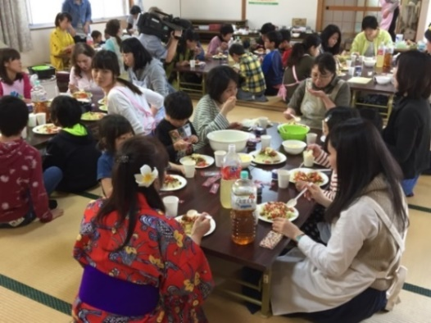
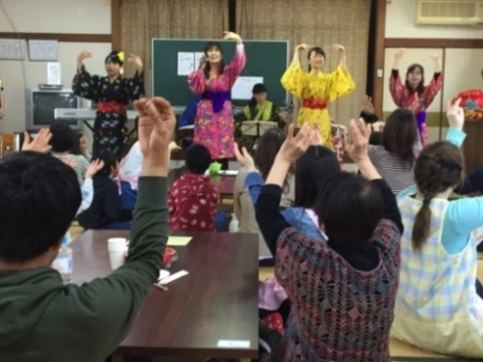
沖縄の唄とかんから三線などを楽しみました♪ お昼はタコライス おいしかった(^^♪

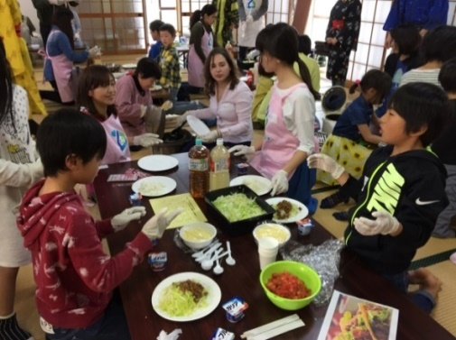  💛トッピングしてタコライス 出来上がり！ | 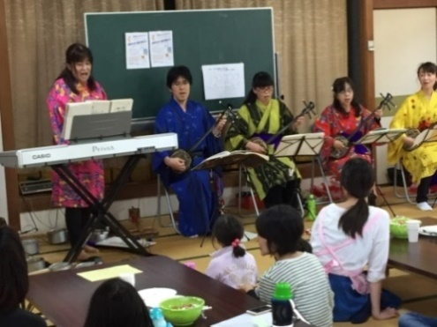  💛私たちも楽しかったです！  若い世代と学生ボラン  ティアの皆さんと・・・  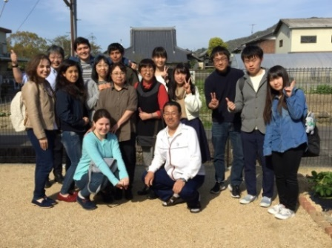  💛三線サークルくくる  （こころ）の皆さん
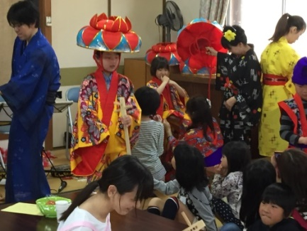
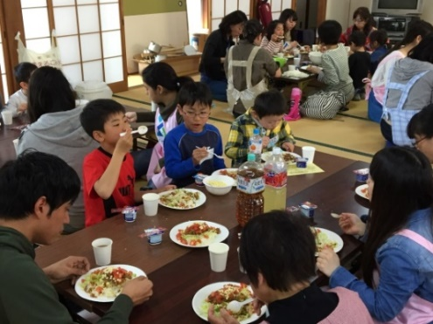

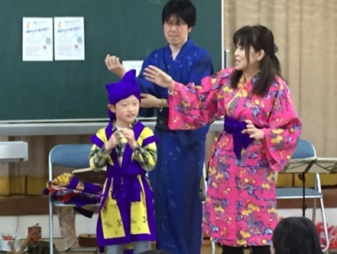

💛みんなでおしゃべりしながら食べました！ 💛衣装の着付け体験コーナー
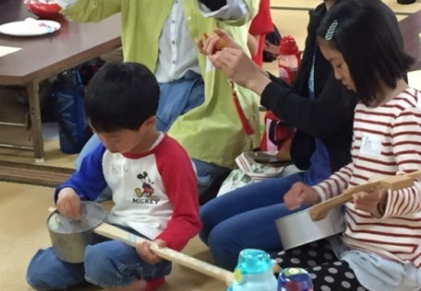

💛終了後、かんちゃんの小さな家で
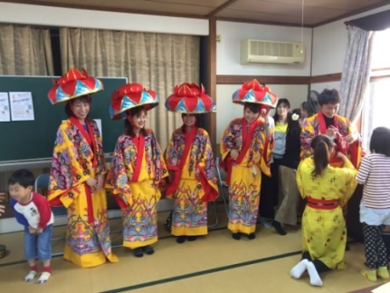
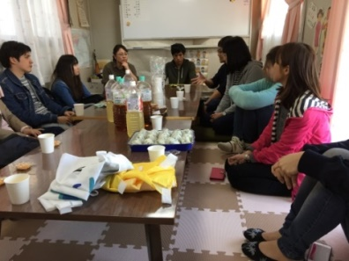
💛かんから三線 💛お母さんたちも参加しました♪ ミーティング

